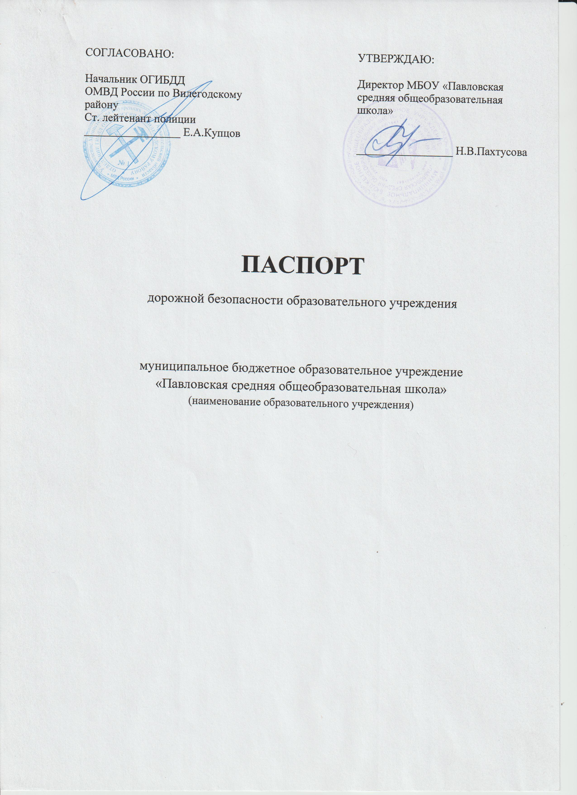

Общие сведения

Муниципальное образовательное учреждение «Павловская средняя общеобразовательная школа»

Тип ОУ: общеобразовательное учреждение

Юридический адрес ОУ: 165682, Архангельская обл., Вилегодский р-н, д. Залесье, д.12

Фактический адрес ОУ: 165682, Архангельская обл., Вилегодский р-н,
д. Залесье, д.12

Руководители ОУ:
Директор Пахтусова Наталья Васильевна (81843)45183
(фамилия, имя, отчество) (телефон)

Заместитель директора
по учебной работе Токмакова Галина Александровна (81843)45183
(фамилия, имя, отчество) (телефон)

Заместитель директора
по воспитательной работе Ширяева Татьяна Игоревна (81843)45183
(фамилия, имя, отчество) (телефон)

Ответственные работники
муниципального органа
образования заместитель начальника отдела образования
(должность)
Шевелева Елена Александровна (81843)41319
(фамилия, имя, отчество) (телефон)

Ответственные от
Госавтоинспекции начальник ОГИБДД ОМВД России по Вилегодскому району ст.лейтенант полиции
(должность)
Купцов Егор Андреевич (81843)41579
(фамилия, имя, отчество) (телефон)

Ответственные работники
за мероприятия по профилактике
детского травматизма:

Должность | Фамилия, имя, отчество | Телефон
Зам. директора по воспитательной работе | Ширяева Татьяна Игоревна | (81843)45183
Руководитель структурного подразделения детский сад «Росника» | Блинова Оксана Михайловна | (81843) 45194
Руководитель структурного подразделения «Быковская основная школа» | Клименко Марина Николаевна | (81843)48117

Количество учащихся: 62 чел.
Наличие уголка по БДД: имеется (коридор основной и начальной школы)
(если имеется, указать место расположения)
Наличие класса по БДД ___________________________________________
(если имеется, указать место расположения)
Наличие автогородка (площадки) по БДД ____________________________

Наличие автобуса в ОУ: имеется школьный автобус, газель
(при наличии автобуса)

Владелец автобуса: МБОУ «Павловская средняя общеобразовательная школа»
(ОУ, муниципальное образование и др.)

Время занятий в ОУ:
8.45 – 14:45
внеклассные занятия: 13:00 – 14:45

Телефоны оперативных служб:
Полиция: 02
МЧС: 4-18-19
Скорая помощь: 03
Содержание
- План - схемы ОУ.
- район расположения ОУ, пути движения транспортных средств и детей (учеников, обучающихся);
- маршруты движения обучающихся от ОУ к дому и обратно;
- пути движения транспортных средств к местам разгрузки/погрузки и рекомендуемых безопасных путей передвижения детей по территории образовательного учреждения.

- Информация об обеспечении безопасности перевозок детей специальным транспортным средством (автобусом).
  - общие сведения о водителе автобуса;
  - маршрут движения автобуса до ОУ;
  - безопасное расположение остановки автобуса ОУ.

III. Приложения:

I. План - схемы ОУ
План - схема района расположения ОУ,
пути движения транспортных средств и детей (обучающихся)

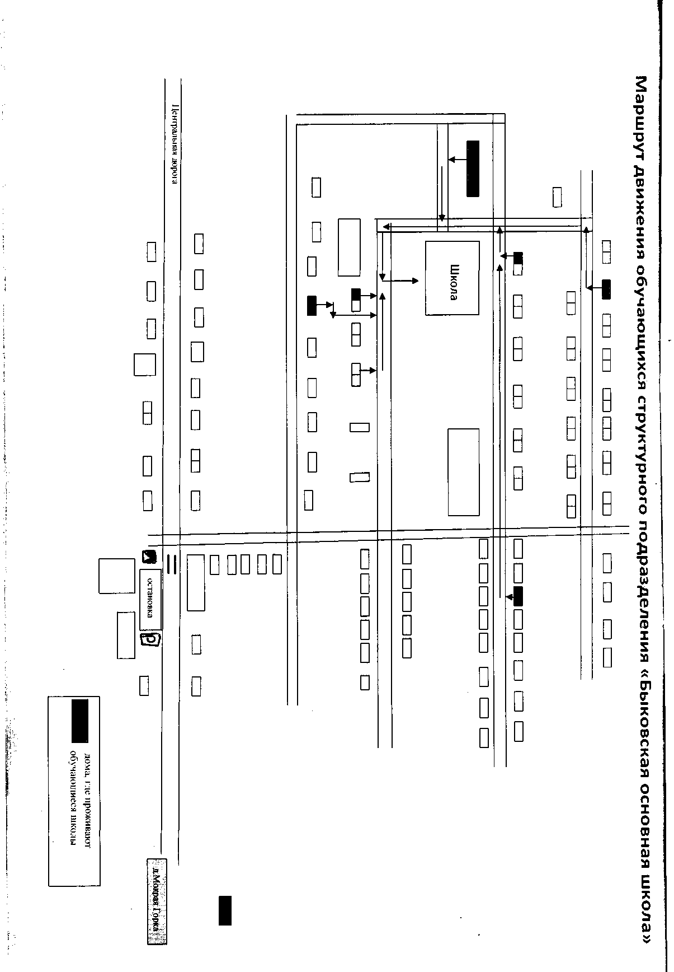
Маршруты движения обучающихся
МБОУ «Павловская средняя общеобразовательная школа»

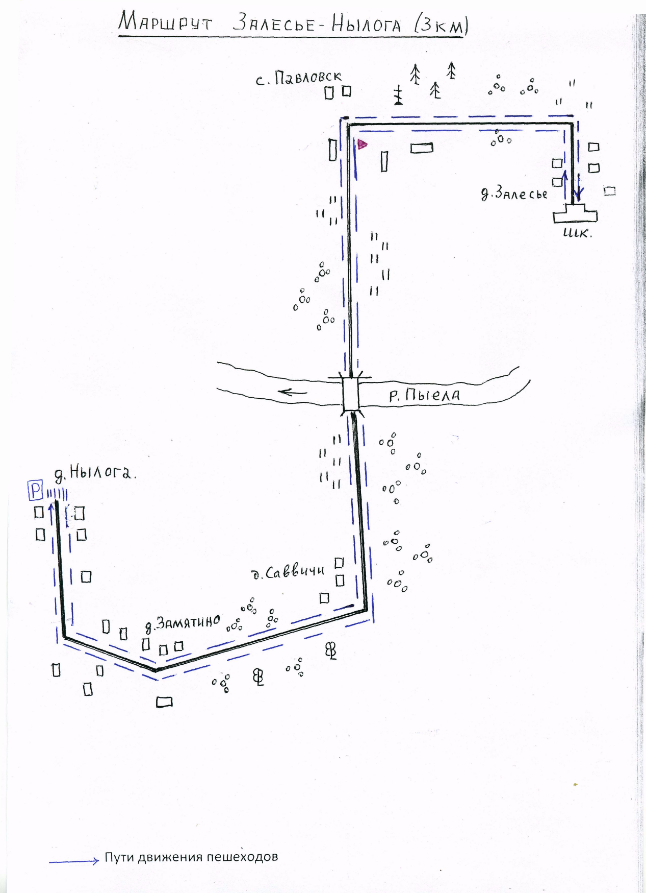
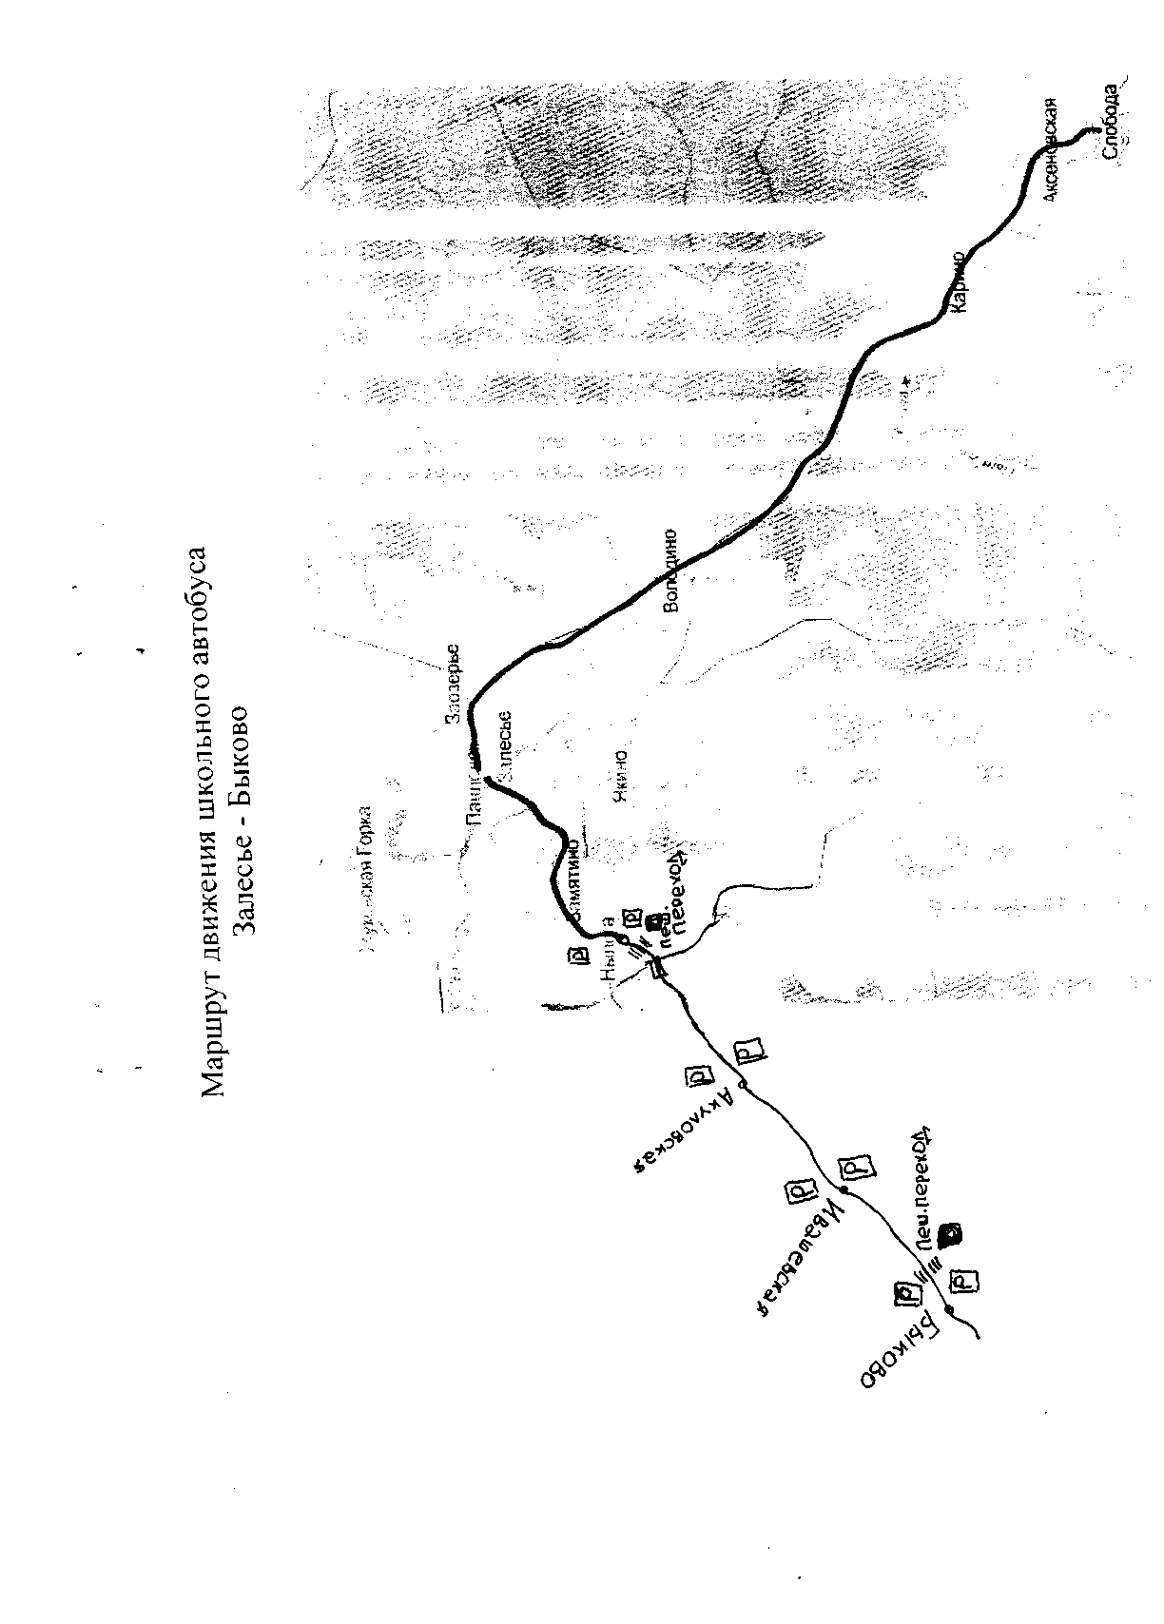

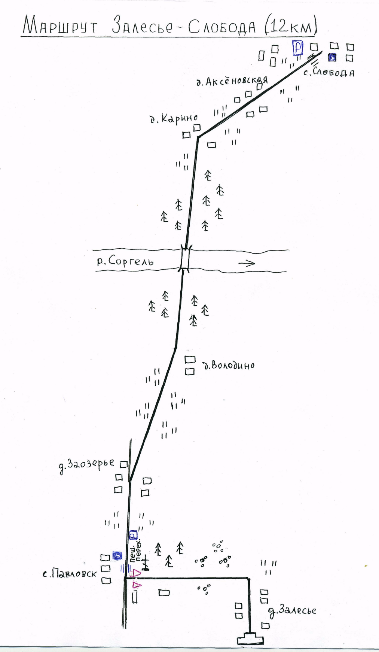

Пути движения транспортных средств к местам разгрузки/погрузки и рекомендуемые пути передвижения детей по территории образовательного учреждения

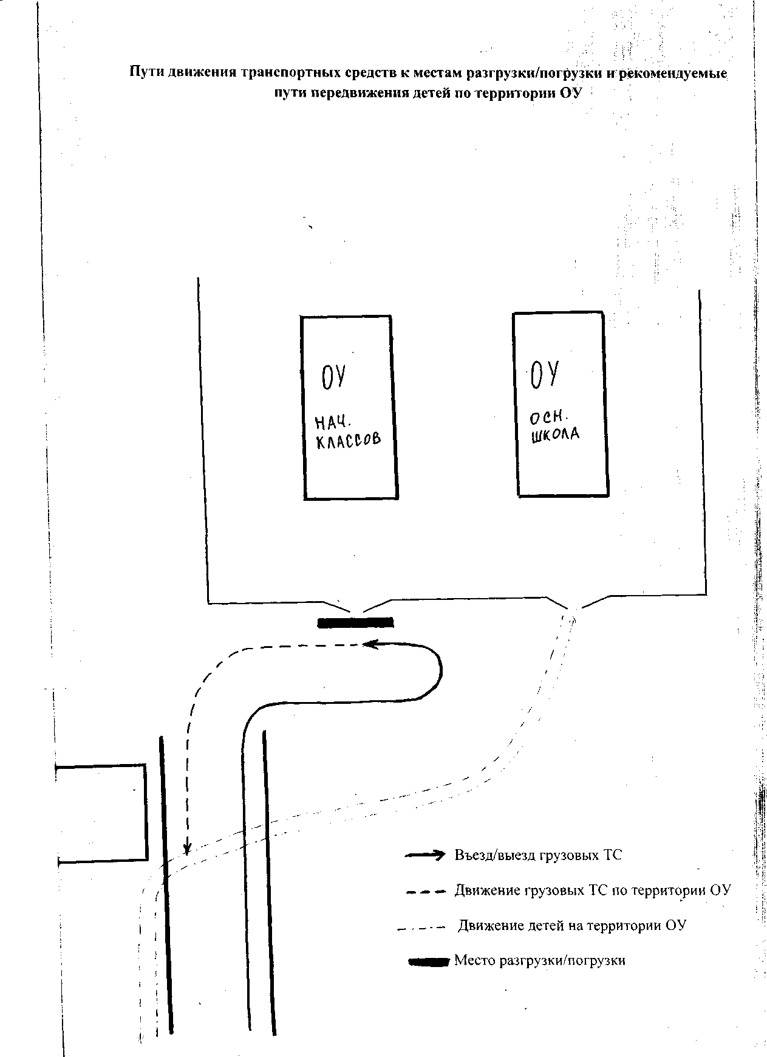
II. Информация об обеспечении безопасности перевозок детей специальным транспортным средством (автобусом).

Общие сведения

Марка ПАЗ 32053-70
Модель
Государственный регистрационный знак К 476 ЕН 29

Соответствие конструкции требованиям, предъявляемым к школьным газелям:
требованиям раздела 1.16 приложения № 6 к Техническому регламенту о безопасности колесных транспортных средств соответствует

1. Сведения о водителе автобуса

Фамилия, имя, отчество | Принят  на работу | Стаж в кате-гории D | Дата пред- стоящего мед. осмотра | Период проведения стажировки | Повышение квалификации | Допущен- ные нару- шения ПДД
Шевелев  Игорь  Васильевич | 25.08.14 | 43 г. | Февраль 2021г. | - | Март 2020г. | -

2. Организационно-техническое обеспечение

1) Лицо, ответственное, за обеспечение безопасности дорожного движения: Блинова Оксана Михайловна
назначено приказом № 28/6 от 22августа 2018 г.,
прошло аттестацию: курсы повышения квалификации 05.02-09.02.2018г.

2) Организация проведения предрейсового медицинского осмотра водителя:
осуществляет заведующая Павловским ФАП Федяева Надежда Васильевна
на основании бессрочного договора с ГБУЗ «Ильинская ЦРБ»
3) Организация проведения предрейсового технического осмотра транспортного средства:
осуществляет механик Блинова Оксана Михайловна
на основании приказа № 33/3 от 28 августа 2018г.
действительного до: бессрочно.

4) Дата очередного технического осмотра: август 2020г.

5) Место стоянки автобуса в нерабочее время: гараж в д. Залесье
меры, исключающие несанкционированное использование _____________
________________________________________________________________
________________________________________________________________

3. Сведения о владельце

Юридический адрес владельца _____________________________________
Фактический адрес владельца ______________________________________
Телефон ответственного лица ______________________________________

4. Сведения о ведении журнала инструктажа
Имеются:
- Журнал предрейсового, периодического, сезонного и специального инструктажей, проводимых с водительским составом предприятия, организации;
- Журнал учета предрейсовых и послерейсовых медицинских осмотров;
- Журнал выдачи путевых листов.

Безопасное расположение остановки автобуса у ОУ

